
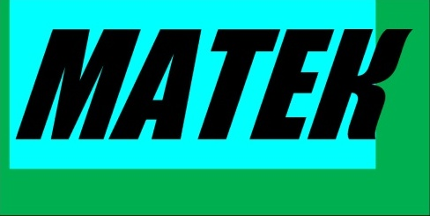

ЧЕРТЕЖИ УЗЛОВ И ЭЛЕМЕНТОВ
ОБЛИЦОВКИ СТЕН ПАНЕЛЯМИ ИЗ ГИПСОКАРТОННЫХ ПЛИТ
С ВИНИЛОВЫМ ПОКРЫТИЕМ ИЛИ МДФ.

СОДЕРЖАНИЕ:

Общий вид системы ...................................................................................................... 2

Прямое вертикальное или горизонтальное соединение панелей ......... 3

Примыкание к полу стене потолку (вариант 1) ................................................ 4

Примыкание к полу стене потолку (вариант 2) ............................................... 5

Примыкание к полу при помощи плинтуса ...................................................... 6

Внешний угол 90 ......................................................................................................... 7

Внутренний 90 ............................................................................................................ 8

Дверной блок ................................................................................................................... 9

Внутренний угол 135 ............................................................................................... 10

Внешний угол 135 .................................................................................................... 11

Оконные откосы .......................................................................................................... 12

1(12)

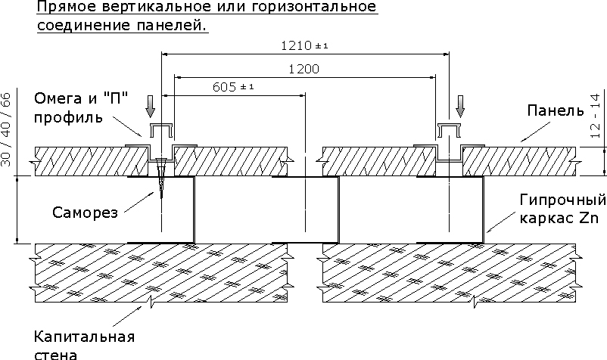

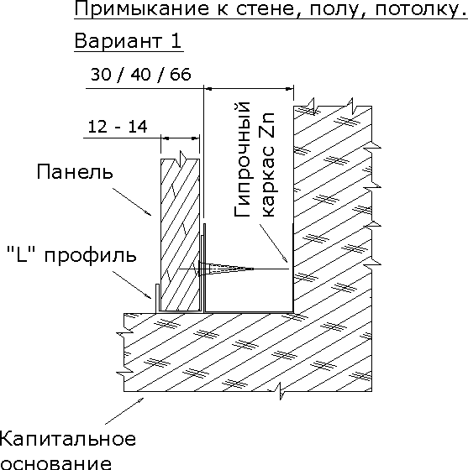

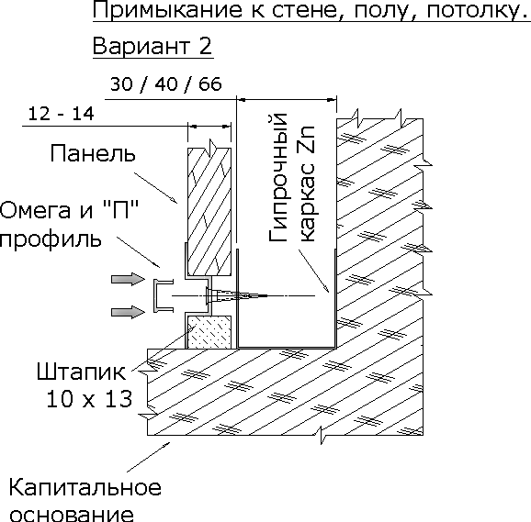

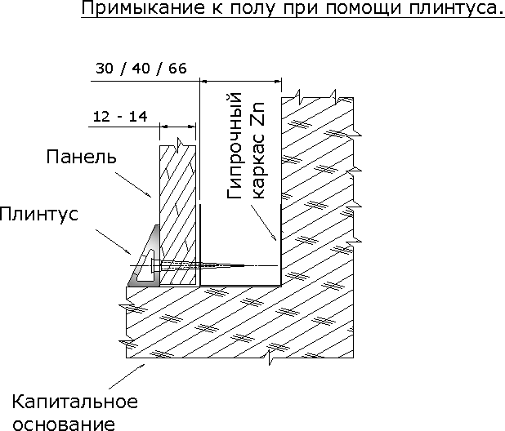

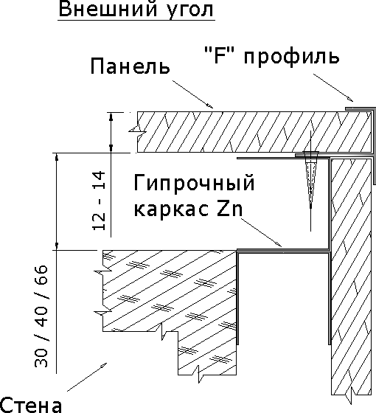

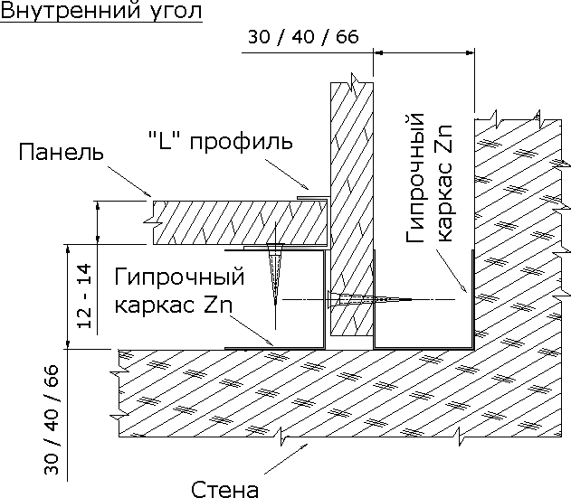

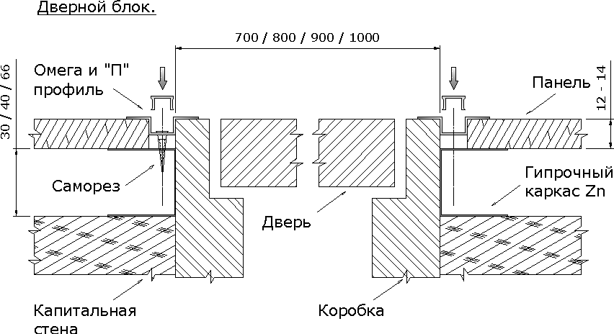

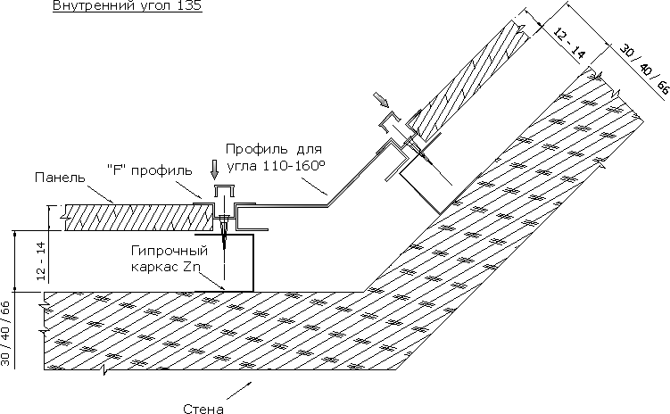

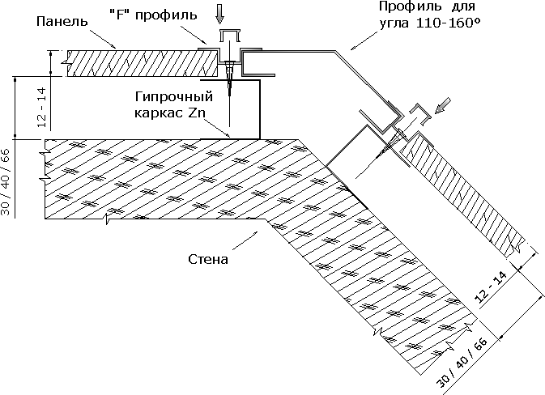

11(12)
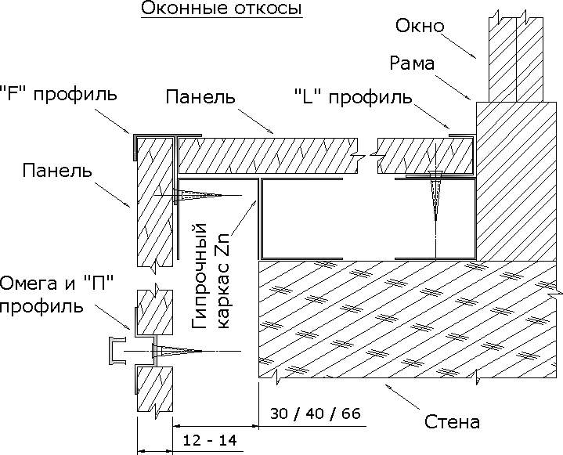

12(12)

